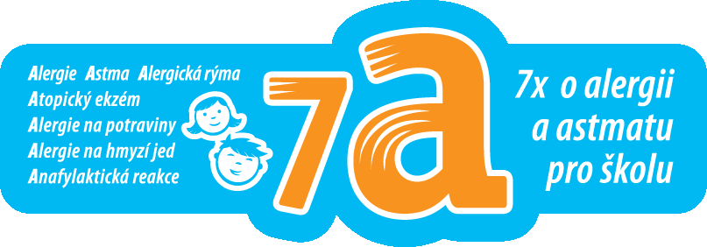
P R O G R A M

metodický seminář pro učitele mateřských,

základních a středních škol

Akreditace MŠMT Č.j. 26 186/2012-25-442

5. rok celorepublikového projektu
Pod záštitou Kanceláře WHO v ČR

Kraj Jihomoravský
Brno, 30. září 2016
PdF Poříčí 31, Brno

8. 30 hod. Zahájení semináře - MUDr. Jarmila Richterová a MUDr.Jan Richter
Proč se zabývat ve školách alergickými a astmatickými dětmi?

Zhodnocení projektu po pěti letech realizace

9. 20 hod. Alergie
Astma u školních dětí
Dechová rehabilitace

10.20 hod. Přestávka

10.40 hod. Alergická rýma
Rizika stravování u dětí s potravinovou alergií ve školní jídelně (kazuistika)

Alergie na potraviny
Atopický ekzém ve školním věku

Diskuse

12.00 hod. Oběd

12.30 hod. Alergická reakce po bodnutí hmyzem
Anafylaktická reakce
Poskytování první pomoci - použití pohotovostního balíčku
Workshop - nácvik poskytování první pomoci
Preventivní a režimová opatření u alergiků a astmatiků
Psychické zvláštnosti dětí se zdravotním oslabením a nemocí

Diskuse

13. 30 hod. Nabídka metodických materiálů

14. 30 hod. Závěr semináře, předání certifikátů

Změna programu vyhrazena v souvislosti s aktuálními informacemi.
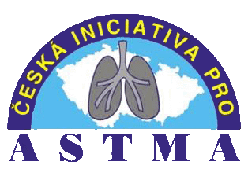


Ředitel ČIPA, o.p.s.: Prof. MUDr. Petr Pohunek, CSc.
Autoři projektu: MUDr. Jarmila Richtrová, MUDr. Jan Richter,
Doc. MUDr. Jaromír Bystroň, CSc.
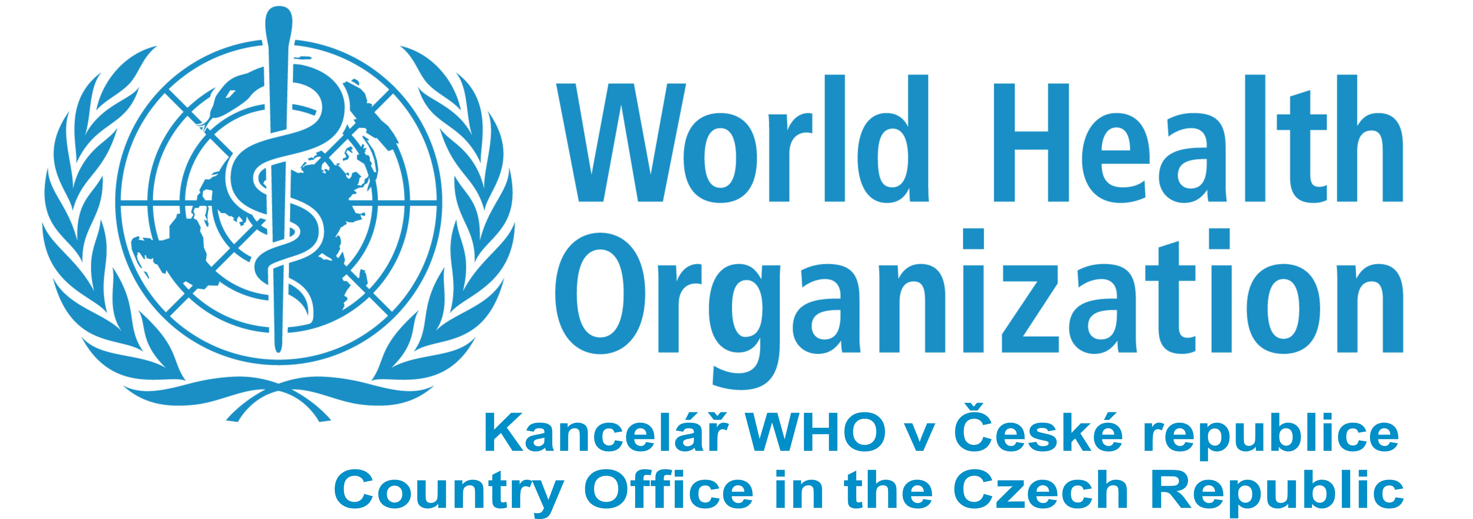
Kontakt: Mgr.M.Kovařík, mail: cipa@volny.cz, tel.602686715, www.cipa.cz

